INFORME GENERAL DEL CENSO REALIZADO POR EL DANE EN EL AÑO 2018



DIEGO ALEJANDRO MESA VASQUEZ

CENTRO DE TECNOLOGIAS AGROINDUSTRIALES

MEDELLÍN

2023

Introducción:

El Censo Nacional de Población y Vivienda, realizado por el Departamento Administrativo Nacional de Estadística (DANE), representa un pilar fundamental para entender la dinámica demográfica y las condiciones de vida en nuestro país. Este informe aborda exhaustivamente los objetivos, la metodología, los desafíos superados y los resultados preliminares de este monumental esfuerzo nacional.

Objetivos del Censo:

El censo de 2018 tuvo como objetivos principales:

Determinar la Población Total: Cuantificar la población total del país, desglosada por variables clave como género, edad y ubicación geográfica.

Características Demográficas: Analizar la estructura demográfica, incluyendo tasas de natalidad, mortalidad y migración.

Vivienda y Servicios: Evaluar las condiciones de vivienda, acceso a servicios básicos y características de los hogares.

Economía y Empleo: Recopilar datos sobre la situación económica de la población, incluyendo niveles de empleo, ingresos y educación.

Diversidad Cultural: Capturar información sobre la diversidad cultural y grupos étnicos presentes en el país.

Metodología:

La ejecución del censo se llevó a cabo mediante una combinación de métodos tradicionales y tecnológicos avanzados. El despliegue de censistas y la distribución de formularios físicos se complementaron con estrategias innovadoras, como la utilización de dispositivos móviles para la recopilación y transmisión de datos.

Resultados Preliminares:

Crecimiento Poblacional: Se registró un 6% de crecimiento poblacional en comparación con el censo anterior del año 2005.

Distribución Geográfica: Análisis detallado de la distribución de la población en regiones, departamentos y municipios.

Acceso a Servicios Básicos: Evaluación de la disponibilidad de servicios básicos en viviendas a nivel nacional.

Diversidad Étnica: Datos detallados sobre la diversidad cultural y étnica, resaltando la riqueza de la composición social.

Para continuar leyendo el informe, se recomienda la revisión del documento completo, donde se abordan aspectos específicos y se proporciona un análisis detallado de cada variable.

Impacto Futuro:

La información recopilada en este censo no solo proporciona una instantánea de la realidad actual, sino que se convierte en una herramienta invaluable para la planificación estratégica y la toma de decisiones informadas en el ámbito nacional.

historias que los números cuentan y participar activamente en el proceso de construir un mejor mañana para todos los ciudadanos.

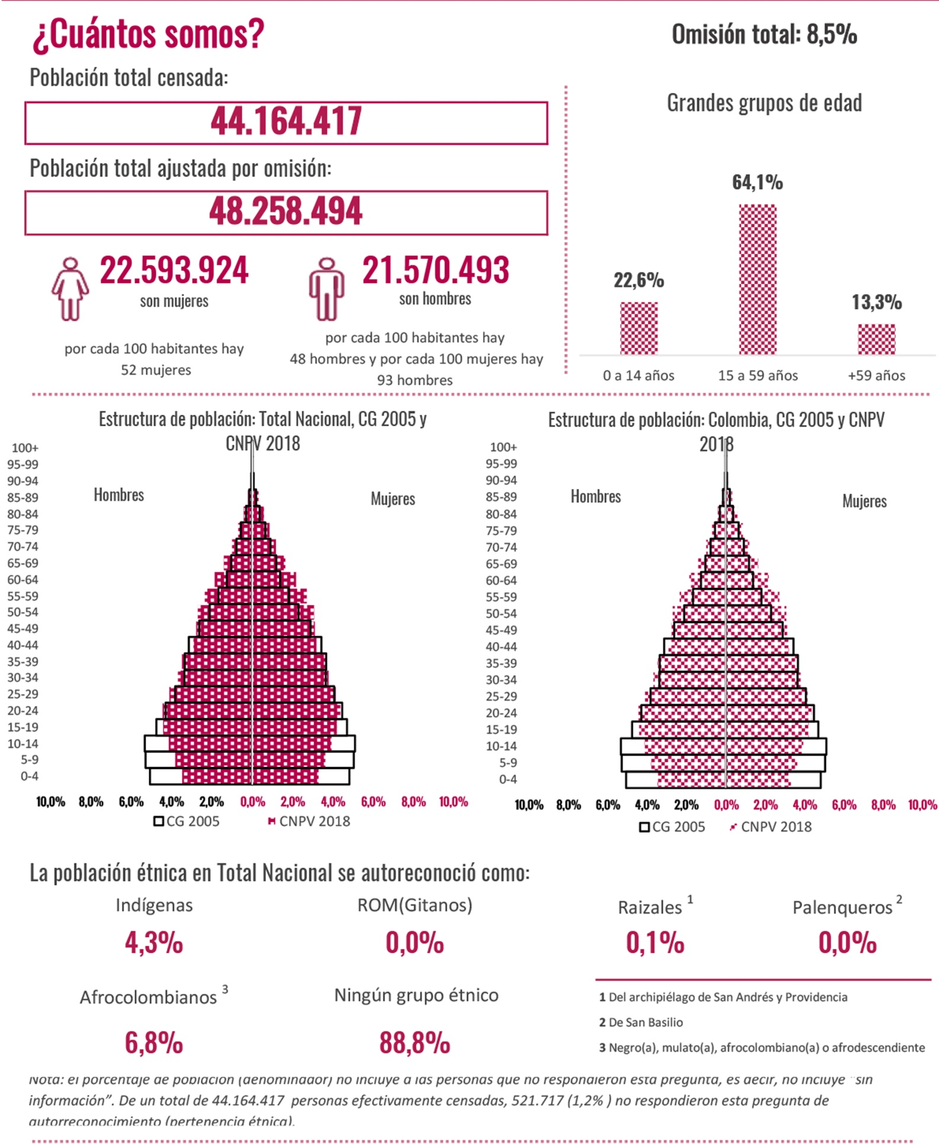

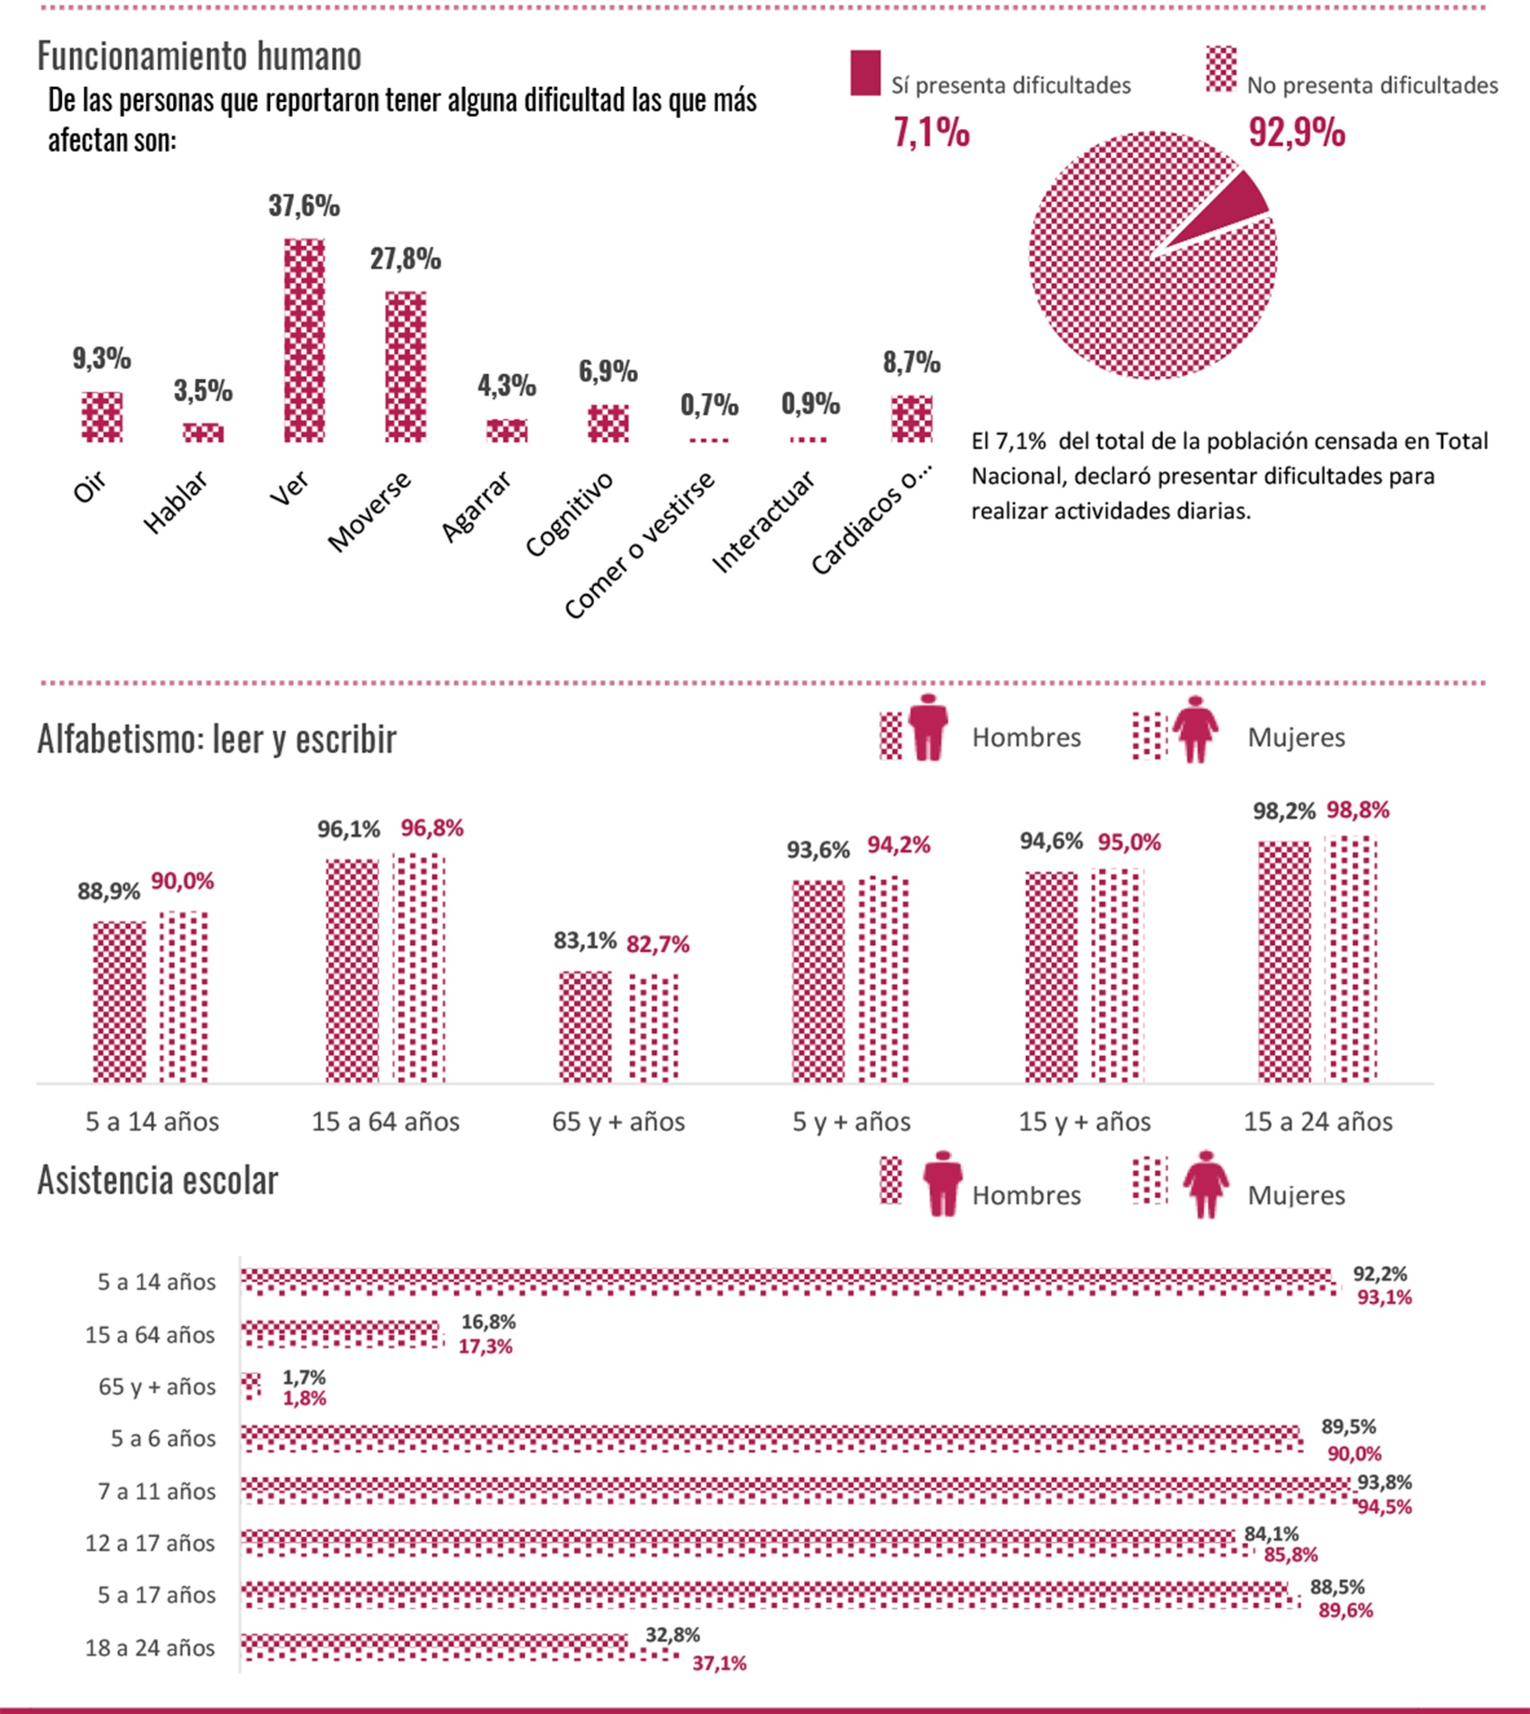

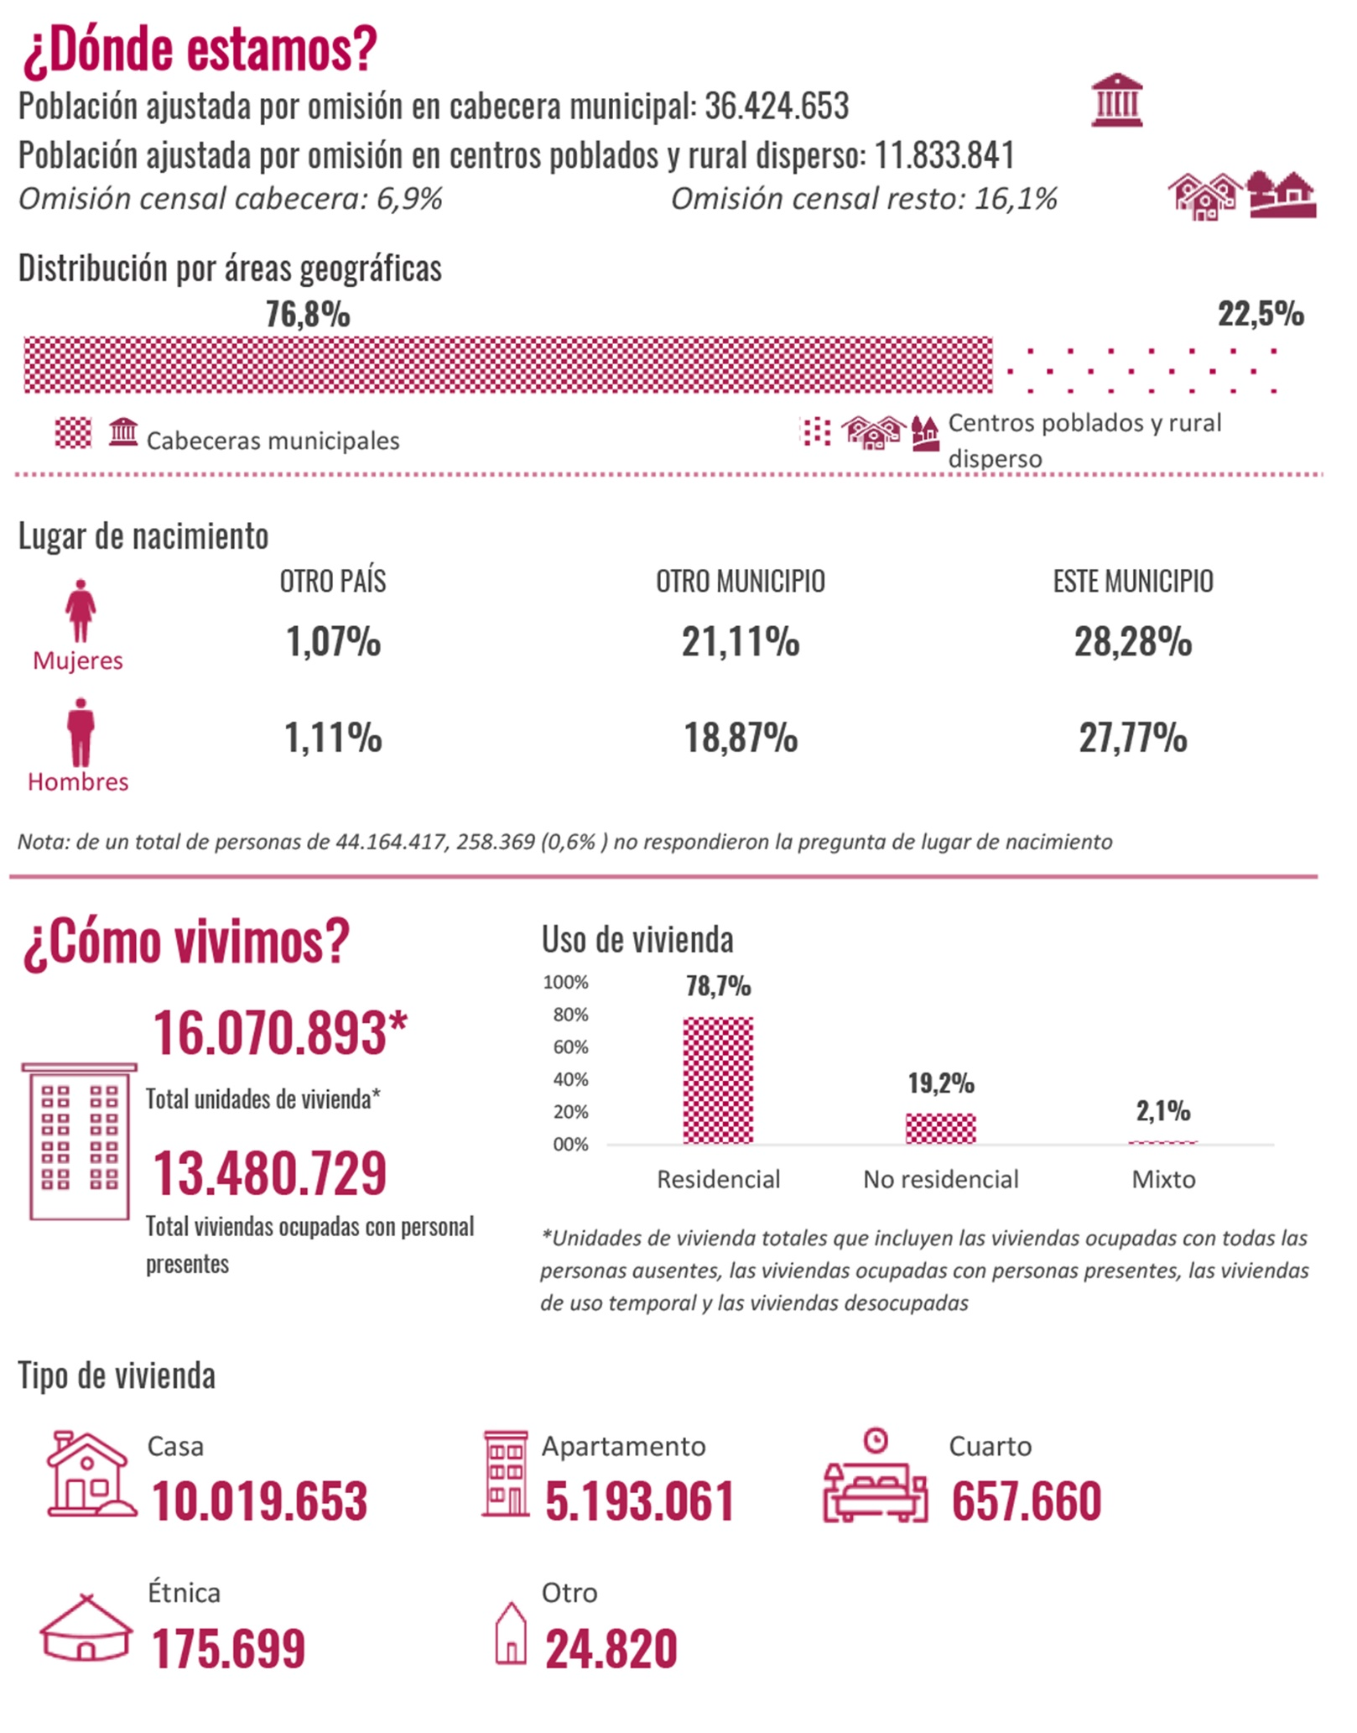

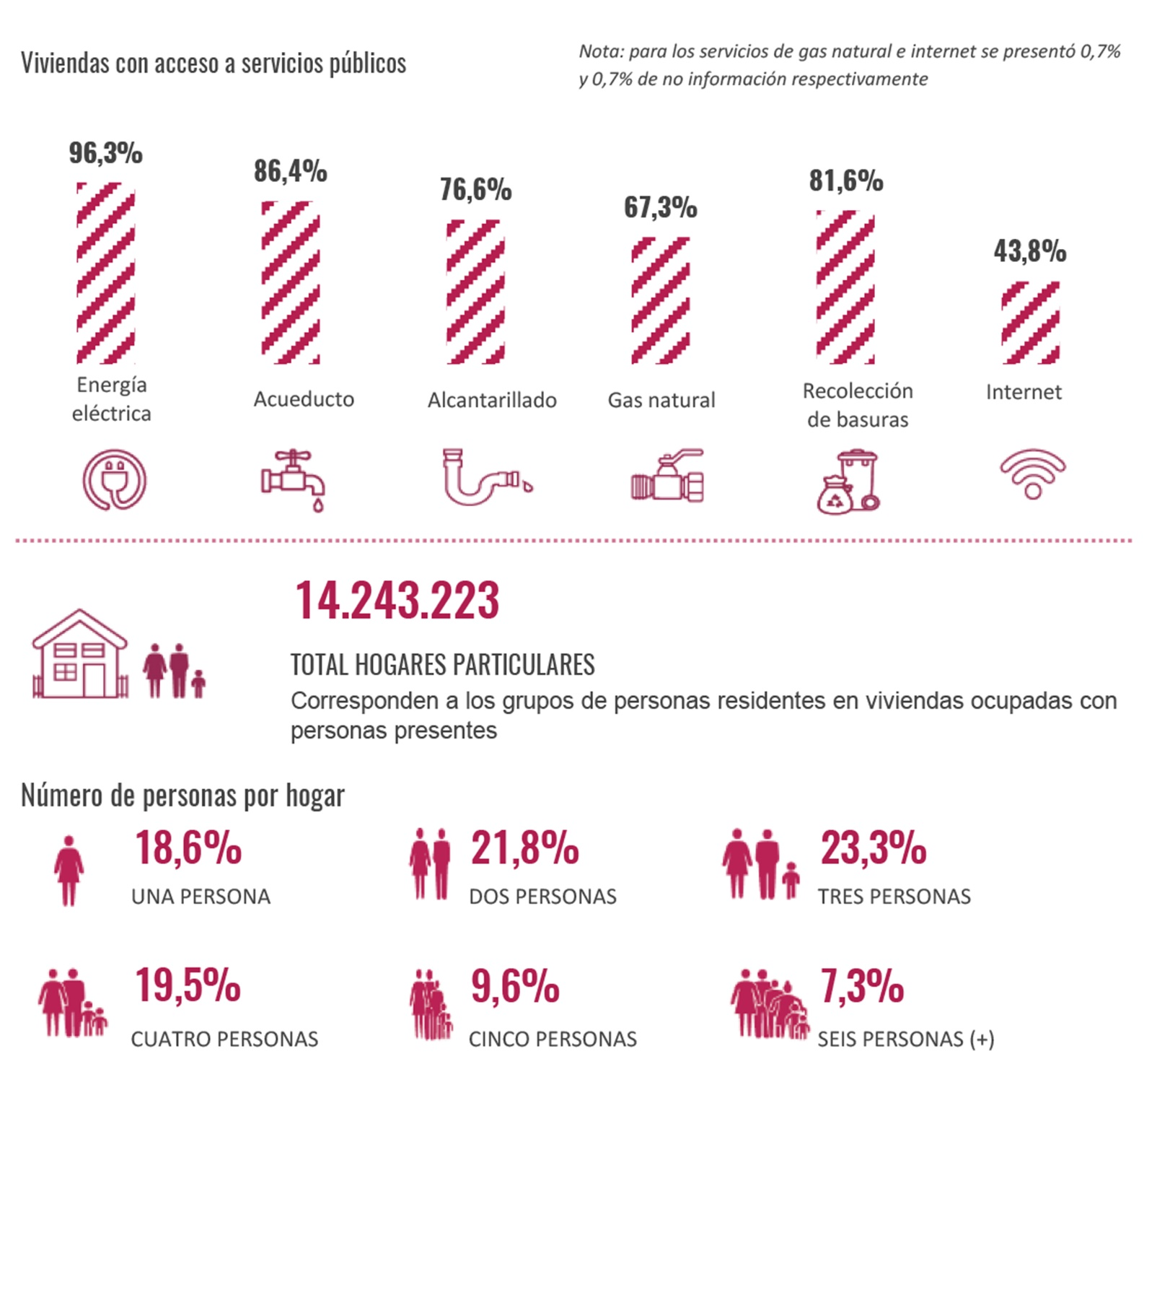

Conclusiones:

El Censo Nacional de Población y Vivienda 2018 es más que una simple recopilación de datos; es un testimonio de la capacidad de nuestro país para afrontar desafíos complejos y obtener una comprensión profunda de su propia dinámica social y económica. Los resultados preliminares son solo el comienzo de un viaje que influirá en políticas, asignación de recursos y desarrollo futuro. Este informe invita a todos los interesados a sumergirse en los detalles, desentrañar las historias que los números cuentan y participar activamente en el proceso de construir un mejor mañana para todos los ciudadanos

Distribución Geográfica:

El análisis detallado de la distribución de la población por regiones, departamentos y municipios destaca la necesidad de políticas específicas que aborden las disparidades regionales y promuevan un desarrollo equitativo.

Acceso a Servicios Básicos:

La evaluación de la disponibilidad de servicios básicos en viviendas revela áreas de mejora en la infraestructura y la necesidad de iniciativas que garanticen un acceso equitativo a servicios esenciales en todo el país.

Diversidad Étnica:

Los datos detallados sobre diversidad étnica resaltan la riqueza cultural de la nación. Este conocimiento es esencial para el diseño de políticas inclusivas que respeten y promuevan la diversidad cultural.

Condiciones de Vivienda:

El análisis de las condiciones de vivienda destaca áreas donde se pueden implementar políticas de vivienda que mejoren la calidad de vida, especialmente en aspectos como la accesibilidad y la calidad de la construcción.

Situación Económica:

La recopilación de datos sobre la situación económica, niveles de empleo e ingresos, proporciona una base sólida para la formulación de políticas que impulsen el desarrollo económico sostenible y la reducción de desigualdades.

Educación:

El censo ofrece una visión completa de los niveles educativos de la población, permitiendo identificar áreas donde se requieren inversiones y programas para mejorar la accesibilidad y la calidad de la educación.

Uso de Tecnologías:

La implementación de tecnologías avanzadas en la recopilación de datos destaca la importancia de la innovación en la estadística, allanando el camino para futuros censos más eficientes y precisos.

Impacto en la Toma de Decisiones:

En conjunto, las estadísticas publicadas por el DANE se posicionan como una herramienta esencial para la toma de decisiones informadas. La información detallada proporciona una base sólida para políticas que aborden las necesidades específicas de la población.

Estas conclusiones ofrecen una visión general de los hallazgos clave derivados de las estadísticas publicadas por el DANE. Cada punto destaca áreas de importancia crítica que merecen atención y acción para garantizar un desarrollo equitativo y sostenible en el país.

Ver en youtube:

<https://www.youtube.com/watch?v=0QBFYxkNUVM>

Bibliografía:

<https://www.dane.gov.co/index.php/estadisticas-por-tema/demografia-y-poblacion/censo-nacional-de-poblacion-y-vivenda-2018>

<https://www.dane.gov.co/files/censo2018/informacion-tecnica/presentaciones-territorio/191206-presentacion-red-ciudades-como-vamos.pdf>

<https://revista.fasecolda.com/index.php/revfasecolda/issue/view/25>